Załącznik nr 1 do uchwały Nr …………
Zarządu Województwa Podkarpackiego
w Rzeszowie z dnia …………

UCHWAŁA NR ……
SEJMIKU WOJEWÓDZTWA PODKARPACKIEGO
z dnia …..
zmieniająca uchwałę Nr XXXIX/791/13 Sejmiku Województwa Podkarpackiego z dnia 28 października 2013 r. w sprawie Parku Krajobrazowego Gór Słonnych
Na podstawie art. 18 pkt 20 ustawy z dnia 5 czerwca 1998 r. o samorządzie województwa (tekst jedn. Dz. U. z 2016 r. poz. 486 oraz art. 16 ust 3 i art.17 ustawy z dnia 16 kwietnia 2004 r. o ochronie przyrody (tekst jedn. Dz. U. z 2016r. poz. 2134 z późn. zm.)

Sejmik Województwa Podkarpackiego w Rzeszowie
uchwala co następuje:
§1

W uchwale Nr XXXIX/791/13 Sejmiku Województwa Podkarpackiego z dnia 28 października 2013 r. w sprawie Parku Krajobrazowego Gór Słonnych (Dz. Urz. Woj. Podk. 2013.3632) wprowadza się następujące zmiany:

- § 3. ust.1 pkt 7) otrzymuje brzmienie:
„7) budowania nowych obiektów budowlanych w pasie szerokości 100 m od:
a) linii brzegów rzek: San, Wiar, Strwiąż, zgodnie z załącznikiem mapowym nr 1, jezior i innych naturalnych zbiorników wodnych,
b) zasięgu lustra wody w sztucznych zbiornikach wodnych usytuowanych na wodach płynących przy normalnym poziomie piętrzenia określonym w pozwoleniu wodnoprawnym, o którym mowa w art. 122 ust. 1 pkt 1 ustawy z dnia 18 lipca 2001 r. - Prawo wodne
- z wyjątkiem obiektów służących turystyce wodnej, gospodarce wodnej lub rybackiej;”

- W § 3 po ust. 2 dodaje się ust. 2a w brzmieniu:
„2a. Zakaz, o którym mowa w ust. 1 pkt 4) nie dotyczy zmiany udzielonych, obowiązujących w dniu wejścia w życie niniejszej uchwały koncesji, jeżeli przed ich zmianą została przeprowadzona procedura oceny oddziaływania na środowisko, która wykazała brak niekorzystnego wpływu na przyrodę i krajobraz Parku.”

- W § 3. po ust.7 dodaje się ust 8 -9 w brzmieniu:
„8. Zakaz, o którym mowa w ust.1 pkt. 2) nie dotyczy:
- czynności podlegających zakazom w stosunku do gatunków chronionych, wykonywanych na podstawie zezwoleń lub aktów prawa miejscowego wydanych przez uprawnione organy,
- czynności w stosunku do gatunków wymienionych w rozporządzeniu Ministra Środowiska z dnia 9 września 2011 r. w sprawie listy roślin i zwierząt gatunków obcych, które w przypadku uwolnienia do środowiska przyrodniczego mogą zagrozić gatunkom rodzimym lub siedliskom przyrodniczym,
- realizacji działań zapewniających bezpieczeństwo sanitarno - epidemiologiczne oraz mających na celu ochronę zdrowia lub życia.

9. Zakazy, o których mowa w ust.1 pkt. 2), 3), 5), 6) nie dotyczą:
- czynności wykonywanych w ramach przedsięwzięć mogących oddziaływać na środowisko, dla których sporządzenie raportu o oddziaływaniu na środowisko nie jest obowiązkowe i przeprowadzona ocena oddziaływania na środowisko wykazała brak negatywnego wpływu na ochronę przyrody i ochronę krajobrazu Parku, w zakresie niezbędnym do realizacji tych przedsięwzięć;
- zabiegów czynnej ochrony przyrody wykonywanych przez organy ochrony przyrody."

- Załącznik nr 1 otrzymuje brzmienie określone w załączniku nr 1 do niniejszej uchwały.

§2
Wykonanie uchwały powierza się Zarządowi Województwa Podkarpackiego.

§3
Uchwała wchodzi w życie po upływie 14 dni od dnia ogłoszenia w Dzienniku Urzędowym Województwa Podkarpackiego.

UZASADNIENIE

Ustawa z dnia 24 kwietnia 2015 r. o zmianie niektórych ustaw w związku ze wzmocnieniem narzędzi ochrony krajobrazu wprowadziła nowe brzmienie zakazu zabudowy dolin rzecznych, brzegów jezior i innych zbiorników wodnych. Ustawowe brzmienie powyższego zakazu do czasu nowelizacji wskazywało 100 m pas od linii brzegów rzek, jezior i innych zbiorników wodnych, jako teren objęty zakazem zabudowy nie precyzując co należy uznać za brzeg sztucznego zbiornika wodnego ani jakie cieki należy uznać za rzeki. Uchwała Sejmiku Województwa Podkarpackiego uznała za brzeg sztucznego zbiornika wodnego maksymalną rzędną piętrzenia zapisaną w pozwoleniu wodnoprawnym oraz wymieniła z nazwy rzeki objęte ochroną dolin rzecznych. Przywołana na wstępie ustawa o zmianie niektórych ustaw w związku ze wzmocnieniem narzędzi ochrony krajobrazu, nowelizująca ustawę o ochronie przyrody, wskazała normalny poziom piętrzenia, określony w pozwoleniu wodnoprawnym, jako zasięg lustra wody, od którego należy egzekwować 100 metrowy pas zakazu zabudowy dla sztucznych zbiorników. Ponadto nowelizacja ustawy o ochronie przyrody uściśliła iż zakaz zabudowy brzegów dotyczy tylko naturalnych zbiorników wodnych oraz sztucznych zbiorników usytuowanych na wodach płynących. Wobec powyższego w chwili obecnej obowiązująca uchwała Sejmiku Województwa Podkarpackiego w sprawie Parku Krajobrazowego Gór Słonnych jest bardziej rygorystyczna niż zapisy ustawy o ochronie przyrody, dlatego konieczna jest zmiana przedmiotowej uchwały i dostosowanie jej treści do zapisów ustawy.
Niniejszą uchwałą doprecyzowano również zakres obowiązywania zakazu zabudowy brzegów rzek poprzez wskazanie odcinków tych rzek objętych zakazem.
Analizowano:
- przebieg korytarzy ekologicznych wg prof. dr hab. W. Jędrzejewskiego,
- obszary bezpośredniego zagrożenia powodzią wg Regionalnego Zarządu Gospodarki Wodnej w Krakowie, oraz obszary bezpośredniego zagrożenia powodzią wyznaczone w studiach ochrony przeciwpowodziowej,
- położenie względem obszarów NATURA 2000 oraz przedmioty ochrony dla ochrony których wyznaczono dany obszar,
- statusy jednolitych części wód określone w Planie Gospodarowania Wodami Górnej Wisły.
Na tym etapie prac i poziomie ogólności zapisów nie jest możliwe precyzyjne określenie niezbędnej szerokości obowiązywania zakazu dla ochrony dolin rzek i ich korytarzy ekologicznych. Dlatego obowiązujący na terenie Parku zakaz zabudowy brzegów rzek i zbiorników wodnych w pasie szerokości 100 metrów nie jest zakazem kategorycznym. Strefa wyłączona z zabudowy na podstawie zakazu może podlegać ograniczeniu w studiach uwarunkowań i kierunków zagospodarowania przestrzennego gmin i miejscowych planach zagospodarowania przestrzennego w ramach uzgodnień projektów tych dokumentów z Regionalnym Dyrektorem Ochrony Środowiska, na podstawie ustawy z dnia 16 kwietnia 2004 r. o ochronie przyrody, jeżeli nie wpłynie to znacząco negatywnie na ochronę przyrody Parku.
W trakcie tych procedur będzie można merytorycznie, w oparciu o rzeczywistą analizę określonego terenu, uwarunkowań przyrodniczych, istniejącego zagospodarowania terenu oraz zagrożenia powodziowego precyzyjnie wyznaczyć szerokość strefy wyłączonej z zabudowy.
Z zakazu zabijania dziko występujących zwierząt zwolniono czynności wykonywane na podstawie zezwoleń lub aktów prawa miejscowego wydanych przez uprawnione organy, czynności związane z ochroną gatunków rodzimych przed zagrożeniem związanym z rozprzestrzenianiem się gatunków obcych oraz czynności związane z realizacją działań zapewniających bezpieczeństwo sanitarno - epidemiologiczne oraz mających na celu ochronę zdrowia lub życia.
Z zakazów chroniących dziko występujące zwierzęta i ich siedliska, zadrzewienia śródpolne, nadwodne i przydrożne, rzeźbę terenu i stosunki wodne zwolniono zabiegi czynnej ochrony przyrody wykonywane przez organy ochrony przyrody oraz działania wykonywane w ramach przedsięwzięć, dla których sporządzenie raportu o oddziaływaniu na środowisko nie jest obowiązkowe i przeprowadzona ocena oddziaływania na środowisko wykazała brak negatywnego wpływu na ochronę przyrody i ochronę krajobrazu Parku.
Proponowany zapis § 3 ust. 2a umożliwi zmiany obowiązujących koncesji, jeżeli procedura oceny oddziaływania na środowisko, przeprowadzona dla zmiany koncesji, wykaże brak niekorzystnego wpływu na przyrodę i krajobraz parku krajobrazowego.

ZAŁĄCZNIK Nr 1
MAPA POGLĄDOWA USYTUOWANIA PARKU KRAJOBRAZOWEGO GÓR SŁONNYCH
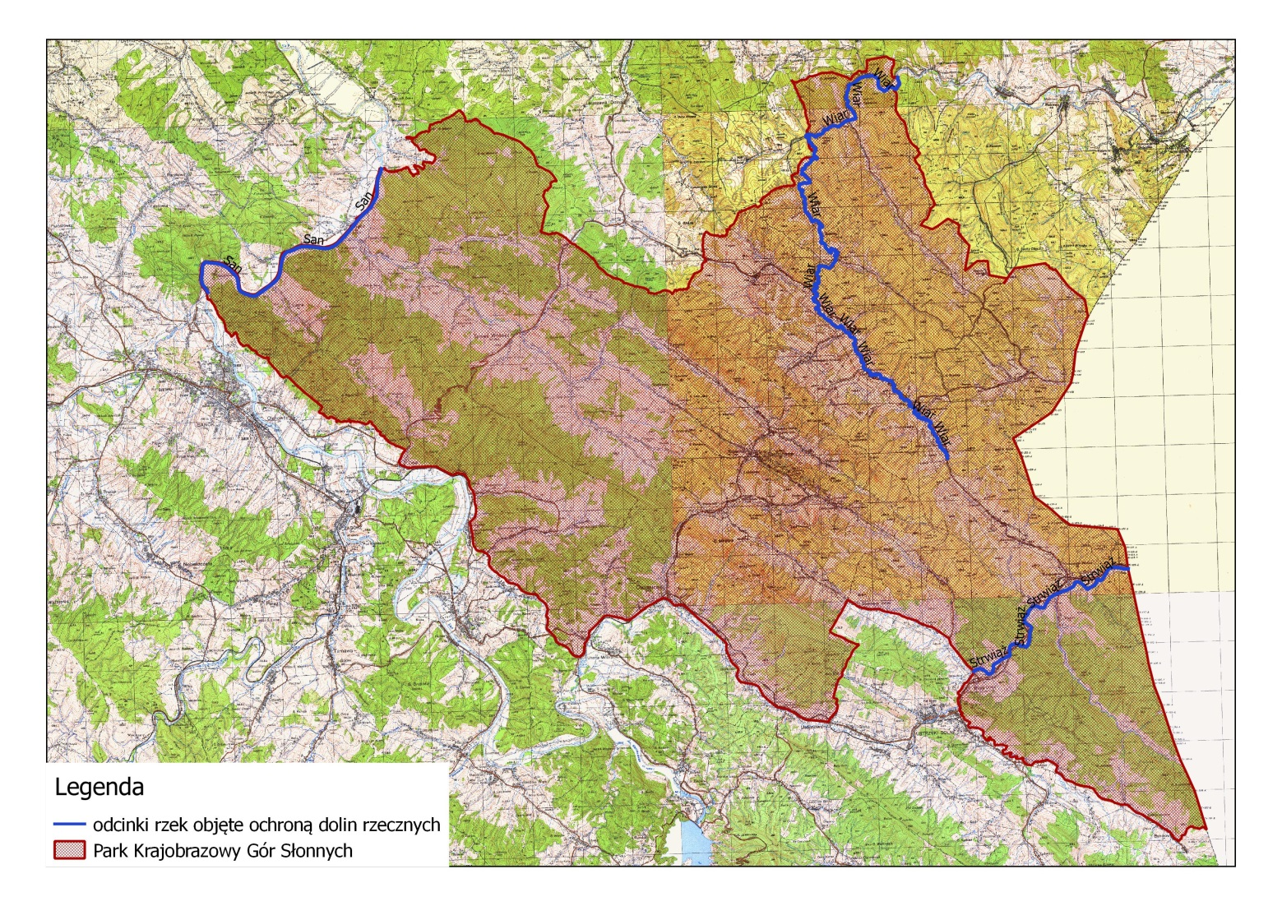

Mapa topograficzna w skali 1: 50 000 oraz plik wektorowy w formacie ESRI Shapefile w układzie PUWG_92, stanowiący graficzne przedstawienie punktów załamania granicy, dostępne w Departamencie Ochrony Środowiska Urzędu Marszałkowskiego Województwa Podkarpackiego w Rzeszowie.

